
Er der liv derude?

Brug artiklen ”Er der liv derude?” fra lektien og besvar nedenstående spørgsmål.

- Hvorfor kaldes den fundne planet for en ”super-jord”?

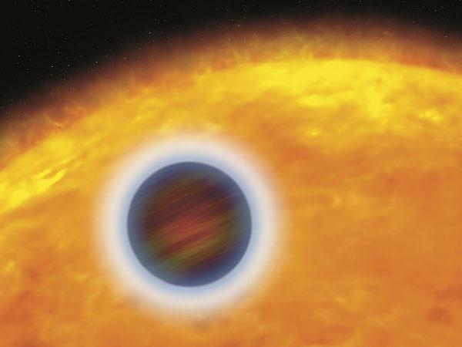
- Hvordan er den placeret i forhold til sin stjerne?

- Hvad vil det sige at planeten ligger i den ”beboelige zone”?

- Forklar begrebet ”biosignatur”

- Hvorfor er ilt og ozon gode biosignaturer?

- Hvis en planet har en høj albedo, hvad kan det så betyde?

- Hvorfor er det overhovedet interessant at lede efter biosignaturer?

Læs de røde bokse i artiklen og besvar nedenstående spørgsmål.
- Hvilke teknikker bruges til at undersøge biosignaturer?

